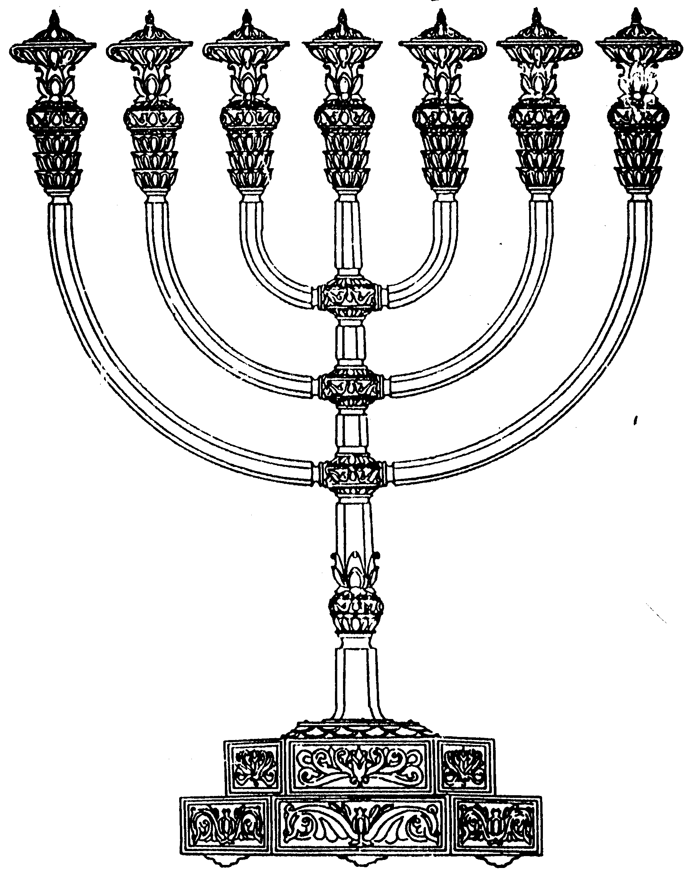
המדרשה לידע המקדש
מיסודו של מכון המקדש
בס“ד
ניצוצון ממקדש: נבואה בגויים?

ניצוצון מספר 108
ח' תמוז ה'תשס"ח

בפרשה, אנו נפגשים עם בלעם (ובלק...עיינו רש"י), הנביאים. אף שבתורה לא מוזכר במפורש התואר נביא, אנו נתייחס אל דיבור הקב"ה אליו כנבואה. (אף שיש פרשנים המתייחסים אחרת).

"אמר רבי יצחק: עד שלא הוקם המשכן היתה נבואה מצויה באומות העולם משהוקם המשכן נסתלקה מביניהם.
שנאמר 'אחזתיו ולא ארפנו'. אמרו לו הרי בלעם מתנבא? אמר להן לטובתן של ישראל נתנבא" (ויקרא רבה א, י"ב)

"אמר ריב"ל אלו היו האומות יודעים מה היה אהל מועד יפה להם באהליות וקסטריות היו מקיפין אותו. שעד שלא עמד אהל מועד היו שומעים קול הדיבור ונתרזין מתוך פניקטיהון, כדכתיב 'כי מי כל בשר אשר שמע קול אלהים חיים'. א"ר סימון דיפרוספין (=דו פרצופי) היה הדיבור, יוצא סם חיים לישראל וסם המות לאומות העולם סם חיים לישראל – 'כאשר שמעת אתה ויחי שמעת וחיית', וסם המות לאומות העולם - שמעו ומתו" (שיר השירים רבה, ב, י"ד)

אם אין נבואה לגויים, מדוע בלעם נתנבא?

- "ויפתח ה' את פי האתון. נראה שגם זה צורך שעה היה להראות לו כי הוא דומה לחמור זה שאין מטבעו לדבר, ולכבודן של ישראל לבד פתח ה' את פיו. כך בלעם רק לפי שעה פתח ה' את פיו בנבואה לכבודן של ישראל, ושלא יאמרו האומות אילו היה לנו נביאים חזרנו למוטב" (כלי יקר, במדבר, כ"ב, כ"ג)
תמצית: א. לפי שעה. ב. שלא יהיה פתחון פה לאומות העולם.

- "וידבר ה' אליו שהדיבור של נבואה היה אליו ביחוד ביום שהוקם המשכן ונתמעט מן האומות. וכן נרמז באלף זעירא כשתסלק אות א' נשתיירו. ויקר ליתן ב' טעמים למה לא נתבטל הנבואה מבלעם? הטעם הא' שבשביל יקר של משה, הטעם הב' מאוהל מועד. אבל בלעם היתה נבואתו מתחלה קודם הקמת המשכן" (מגלה עמוקות, פרשת ויקרא)

- "ומה שארז"ל ולא קם נביא עוד בישראל, כמשה בישראל הוא שאינו קם, אבל באומות העולם קם - וזהו בלעם. אמרו זה להורות כי כמו שמדרגת משה בנבואה היתה בעבור ישראל כמו שפירשנו בפרק י"ב מן המאמר הזה כן בלעם לא הגיע לאותה מדרגה שהשיג בנבואה בהיותו קוסם, אלא בשביל ישראל כדי שיברכם אבל לא שתשוה מדרגת בלעם למדרגת משה חלילה שכבר נאמר לו גם את הדבר הזה אשר דברת אעשה כי מצאת חן בעיני ואדעך בשם שהודה לו הש"י שלא תשוה מדרגת שום נביא למדרגתו ושלא תחול נבואה על אומות עכו"ם" (ספר העיקרים, מאמר שלישי, כ')

- "ובמדרש (ויק"ר פ"א) 'מה בין נביאי ישראל לנביאי עכו"ם? נביאי אומות עולם אין הקודש ברוך הוא נגלה עליהם רק בחצי דבור שנאמר ויקר אלקים אל בלעם אין לשון ויקר אלא לשון טומאה. כדכתיב כי יהיה בך איש לא טהור מקרה לילה, אבל לישראל בלשון טהרה בלשון קדושה בלשון ברור ויקרא אל משה בלשון שמלאכי השרת מקלסין שנאמר וקרא זה אל זה' ע"כ.
וביאור זה כי נבואת אומות העולם עכו"ם אינה נבואה בבירור גמור, ולפיכך כתיב ויקר שהוא חצי דבור בלבד כפי מה שהיא הנבואה שאינו בירור גמור, והנבואה היא בטומאה אף שהשם יתברך קדוש ודבריו קדושים, נביאי אומות העולם מקבלים הדבור אף אם הם טמאים ואין צריכים קדושה וטהרה, דומה למי שמשליך ממנו דינר זהב אינו מקפיד אף אם נופל לאשפה, כי אין כונתו רק להשליך ממנו הדינר יפול בכל מקום, כך השם יתברך אינו חפץ כאשר מדבר עם נביאי אומות העולם רק שיצא הדבור ממנו יבא אל המקבל אף בטומאה. אבל כאשר מדבר עם נביאי ישראל נתיחד עמו הדבור, וזה עיקר דבורו שמדבר הוא יתברך אל הנביאים ונתיחד עמהם הדבור אין ראוי שיהיה עצם דבורו ית' בטומאה, ולכך אין מקבלים נביאי ישראל הנבואה שהיא דבור השם יתברך רק בקדושה. ...
... היינו דמכל מקום היתה הנבואה שלו בחסרון ובטומאה, ואף אם היה גדול בנבואה מאד כיון שנבואתו היתה בחסרון ובטומאה אין זה מעלת הנבואה, כי מעלת הנבואה כאשר היא בקדושה ובטהרה ובבירור, ולא אמרו בנביאי אומות העולם עכו"ם קם רק שהיה יודע דברים עליונים. וכאשר (מהר"ל, תפארת ישראל, כ"א)
תמצית דבריו: נביאי הגויים מקבלים רק 'חצי נבואה', נבואה במקרה ולא ברורה. אין זה מראה על מעלתם הרוחנית, כפי שהדבר אצל עם ישראל. הנבואה הינה 'חיצונית', ידיעה של דברים גדולים ועליונים, אך ללא הבנתם.

- "ויראה פירוש 'בלא עם', שאין לו עם מיוחד, שהיה נבדל מכל האומות, והיה לו מדריגת הנבואה, ולפיכך נקרא 'בלא עם', ואין להאריך במקום הזה" (נצח ישראל, נ"ו)
תמצית: בלעם, לא שייך לאף אומה...

- "דע ידידי שיש בנבואה ד' מדרגות ואלו הם ממטה למעלה. הראשון הוא: נבואה בחלום הלילה בנפול תרדמה על אנשים. ... ועל זה נאמר 'בחלום אדבר בו' , והיא מדרגה הפחותה שבכל מדרגות הנבואה, ובשנים קדמוניות כשהיה הנבואה שורה לפעמים על גדולי האומות היה ממין הזה לא במה שלמעלה מזה, כמה שכתוב 'ויבא אלקים אל אבימלך בחלום הלילה' וכן 'ויבא אלקים אל לבן הארמי בחלום הלילה', וכן 'ויבא אלקים אל בלעם לילה' . אף גם זאת המדרגה פסקה מהם בימי משה כאשר התפלל על זאת באמרו 'ונפלינו אני ועמך מכל העם אשר על פני האדמה'. ויעתר לו ה' באמרו 'גם את הדבר הזה אשר דברת אעשה', שלא אשרה שכינתי עוד על האומות. כמו שאמרו חז"ל (בפרק קמא דברכות), ולא זכו מן היום ההוא והלאה הראוים שבהם אלא לרוח הקודש בלבד שזה אינו פוסק לעולם מן הראוים אפילו באומות, כדתני תנא דבי אליהו מעיד אני עלי שמים וארץ בין איש בין אשה אפילו עבד אפילו כותי הכל לפי מעשיו רוח הקודש שורה עליו" (ספר הברית - חלק ב מאמר י מדרגות הנבואה והנביאים - פרק א)

תמצית: בלעם זכה למדרגה הנמוכה ביותר של נבואה, נבואה בתרדמה, 'נופל וגלוי עיניים'. לעתיד יזכו הגויים, רק לרוח הקודש, שהיא כבר לא במדרגות הנבואה.

נסכם :

הנבואה היא דבר המבדיל את עם ישראל, מאומות העולם.
ראינו מספר תירוצים שונים, מדוע זכה בלעם בנבואה, ומה היתה מדרגת נבואתו.

לאחר בניין המשכן, נתייחדה הנבואה לעם ישראל בלבד. – "ועשו לי מקדש ושכנתי בתוכם".ומאז, היכולת להגיע לנבואה (בניגוד לרוח הקודש), נובעת מקדושת 'אוהל מועד' –' משם יוצאת עדות לעולם, שהשכינה שורה בישראל'.
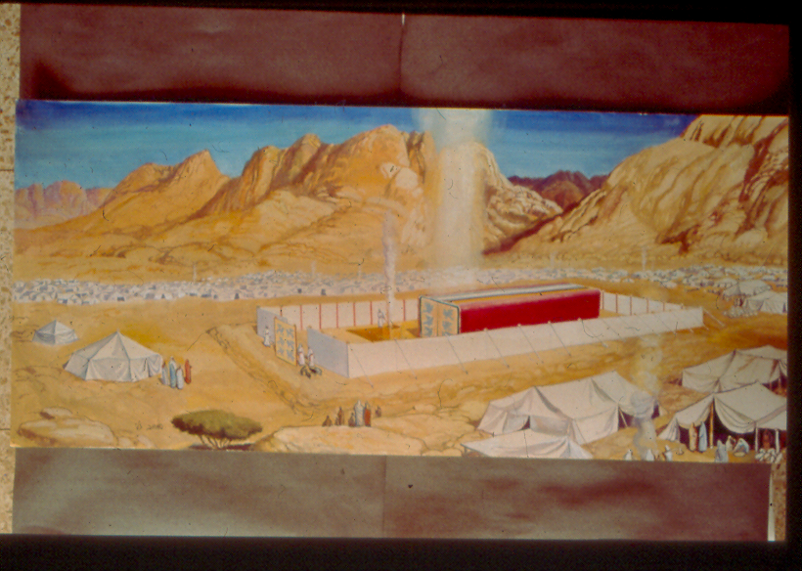

"עד שלא הוקם המשכן היתה הנבואה מצויה באומות העולם, כי אז היה העולם נוהג לרוב רק עפ"י מנהג הטבע ומערכת הכוכבים, ורק לעתים רחוקים ומעטים נשתנה לפעמים מנהג הטבע, ע"כ היו החכמים, החוזים בכוכבים ויודעים היטב כל תהלוכותיהם, יכולים להגיד לפעמים עתידות שיבואו אל העמים והמדינות עפ"י חקי הטבע. (על דרך מה שיגידו גם עתה חכמי הטבע והתכונה הרבה דברים שיהיו לעתיד, ד"מ מתי היה ליקוי השמש והירח, ולפעמים ג"כ איך תהיה מהות השנה הבאה גשומה או שחונה?)
אפס כשהוקם המשכן נסתלקה מהם, כי מאז והלאה שכן כבוד ה' בישראל, והחלה ההנהגה ההשגחית להתנהג לרוב בישראל, ועל ידם גם לפעמים בשאר העמים, אשר באו ביחס אחד הצטרפות עמהם, וע"כ אבדה חכמתם וכשרון עפ"י חקי הטבע. ועפי"ז תבין גם מאמרם ז"ל "אלו היו אומות העולם יודעים מה אוהל מועד יפה להם" כי בתחילה כאשר היו רואים דבר יוצא חוץ לגדר הטבע הנהוג, היו חרדים ומתבהלים מאוד, וזש"א "היו העולם שומעין את קול הדיבור ונתרזין" וכו' אבל משהוקם המשכן הורגלו לראות בישראל הרבה אותות ומופתים כאלה היוצאים ממנהג הטבע, וסרה עי"ז גם חרדתם ויראתם הראשונה, כי כן נוסד בטבע כל אדם שתוחלש התפעליות חרדתו מפני דבר נורא ואיום ע"י הרגלו התמידי בו (ספר עקידת יצחק הערות - שער נו הערה א)
לקבלת ניצוצון יומי - שלח הודעה ל: mikdash3@gmail.com
נכתב ע"י הרב מרדכי פרסוף

